Бизнес-путешествие в Республику Беларусь
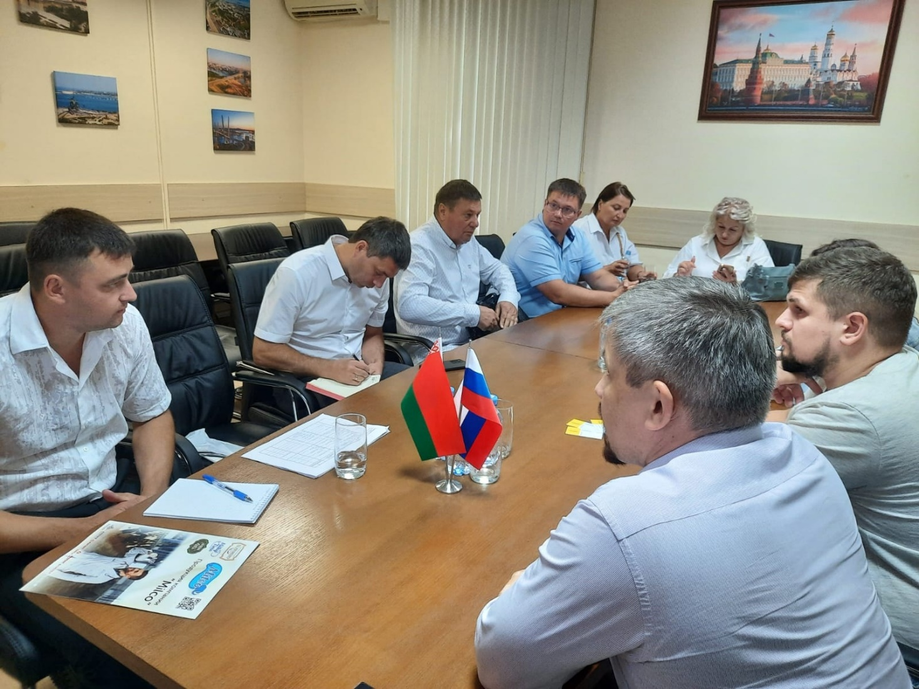
В эти дни в Беларуси проходит бизнес-миссия, организованная Центром поддержки экспорта Курской области, который входит в структуру «Мой бизнес».
Компании ООО «ФОРМТЕКС», ООО «ЕВРОПАН», ООО «СТОП-БЕДА», ООО «ПЕРЕРАБАТЫВАЮЩАЯ КОМПАНИЯ АГРОМАРКА», ООО «МИЛКО», ООО «ПРИБОРКОМПЛЕКТ», ООО «АГМ ПАРТС» представляют свою продукцию белорусским партнерам.
Делегацию возглавляет аналитик Центра поддержки экспорта Ирина Мельникова. Программа визита насыщена общением, установлением партнерских связей и знакомством с достопримечательностями Минска и Гомеля.
Курские предприниматели посетили заводы ОАО «Гомсельмаш», ОАО «Минский тракторный завод», ООО «Амкодор», а также провели переговоры с торговыми сетями ООО «Евроторг», ТС «Евроопт», «Хит», «АЛМИ», минским ЦУМом и ГУМом.
Руководитель Центра поддержки экспорта Курской области Дмитрий Мелютин отмечает: «Курские предприниматели стремятся развивать внешнеэкономические связи, и бизнес-миссия является эффективным инструментом освоения новых рынков. Это прекрасная возможность увидеть работающие предприятия, обменяться опытом, найти партнеров в другой стране и заключить экспортные контракты».
Мероприятие реализуется благодаря нацпроекту «Малое и среднее предпринимательство».

